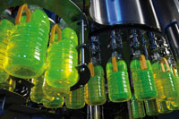





Ministarstvo gospodarstva,
rada i poduzetništva

CIP EKO – INOVACIJE
Info dan – 20. travnja 2010.
i radionica - 21. travnja 2010.
Hrvatska gospodarska komora, Rooseveltov trg 2, Zagreb

PROGRAM
INFO DAN - 20. travnja 2010.

9⁰⁰ – 9³⁰ | Registracija sudionika
9³⁰-10⁰⁰ | Dobrodošlica i pozdravni govor  Predstavnik HGK i MINGORP-a
10⁰⁰ -11⁰⁰ | Natječaj za eko-inovacije 2010,  Predavač: Gdin. Theodoros Staikos, Europska komisija, Izvršna agencija za konkurentnost i inovacije (EACI), Odjel za tržišnu replikaciju
11⁰⁰-11³⁰ | Primjer financiranog projekta – projekt „CAPS“ – čišćenje naftnih mrlja talogom iz tvornica papira  Predstavnik TEC-Centar za tehnologiju i ekologiju, Slovenija
11³⁰ -12⁰⁰ | Pitanja i odgovori
12⁰⁰ – 12⁴⁵ | Zakuska (Dvorana C)
12⁴⁵ - 16⁰⁰ | Individualne konzultacije s predstavnikom Izvršne agencije za konkurentnost i inovacije (EACI) – prema rasporedu

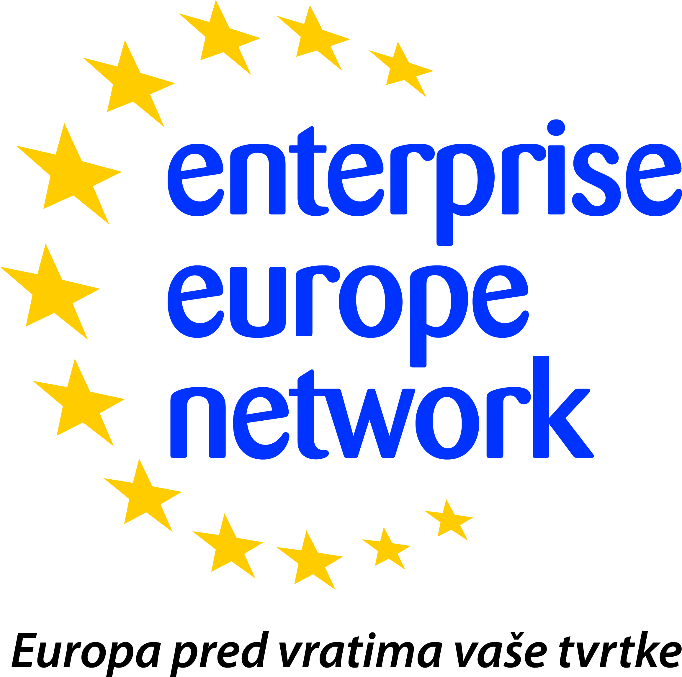

PROGRAM
RADIONICA - 21. travnja 2010.

8³⁰ – 9⁰⁰ | Registracija sudionika
9⁰⁰-9³⁰ | Eco Innovation – projekti tržišne replikacije  Uvod u područja financiranja, budžet programa, vrste projekata tko može predlagati projekt
9³⁰-11³⁰ | Kako se prijaviti na poziv 2010 – CIP Eco Innovation Call  pregled svih elemenata poziva za predaju projekata s naglaskom na identifikaciju i formulaciju projekata, kriteriji prihvatljivosti predlagača, pravila sudjelovanja, evaluacijski proces identifikacija prioriteta i mjera koje se mogu razviti u konkretne projekte
11³⁰-12⁰⁰ | Pauza
12⁰⁰-13⁰⁰ | Kako pronaći najbolje partnere  Različite uloge unutar konzorcija, Uloga koordinatora, Kako pronaći najbolje partnere, Ključne web stranice za odabir„strateških partnera“
13⁰⁰-13³⁰ | Zakuska
13³⁰-15³⁰ | Planiranje i pisanje prijedloga projekta, kritični elementi  Korak po korak do projektnog prijedloga, Kako identificirati  projektne ideje, Kako upravljati CIP Eco Innovation projektima, Moguće poteškoće pri upravljanju projektom, Pert Chart, Gantt Chart, Opis radnog paketa, Tablica isporučevina, Podjela zadataka prema partnerima, Web stranice, predlošci i web usluge za upravljanje projektom

Događanje sufinancira Europska unija kroz projekt Enterprise Europe Network

